心理测评操作指南
时间： 2026年4月23日12:00至4月24日18:00
（均为北京时间）

第一步：登录测评网址https://cfau.psyyun.com
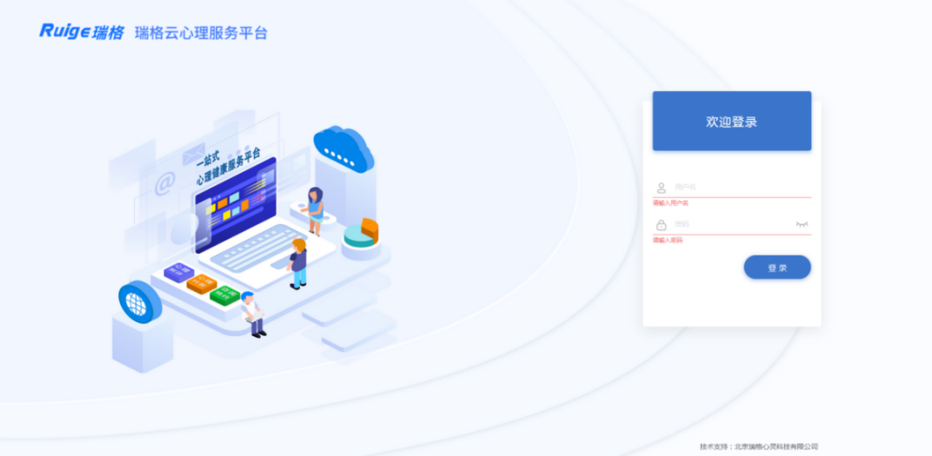
第二步：在登录界面输入用户名及密码
用户名为考生身份证号码
密码为Cfau@考生报名简历中提供的手机号（注意C大写，密码区分大小写，请尽量不要直接复制粘贴密码，容易把空格贴进去导致显示密码错误）
例：用户名：123456789012345678
密码：Cfau@13011111234（第一位为大写字母C）
温馨提醒：如用户名密码错误，请查看是否有区分大小写、是否错打空格键。
第三步：登录后在左侧栏目中选择“测评列表”作答
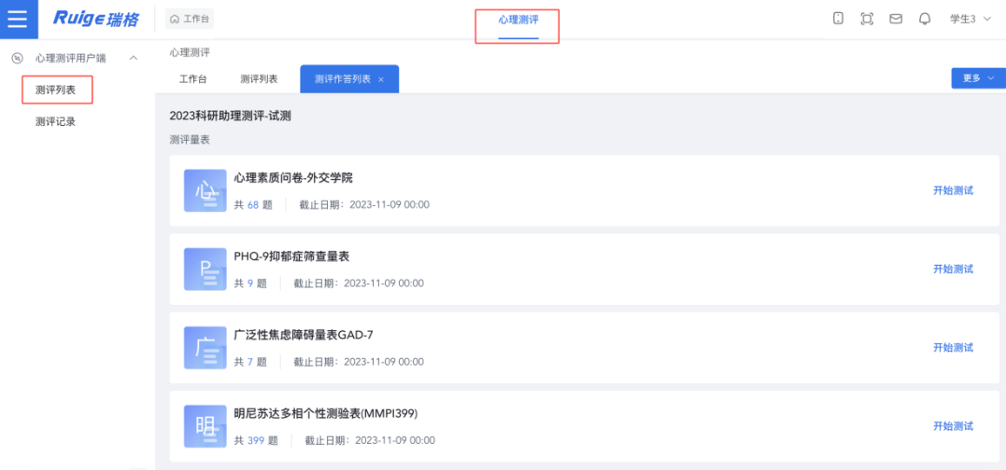
注意：
- 尽量使用谷歌、搜狗浏览器；
2. 作答期间尽量不要中断，也不要快速点击、避免死机等情况；
3. 如无法正常登录，请联系技术支持电话: 010-89146877（周四）010-68323364(周五）游老师（8:00-11:30，14:00-17:00) 。正式测评时，列表中所有模块均须作答，不要中途退出或关闭网页。

